总共10点：

1、检查是否对权利要求书中的每项进行了解释

2、有益效果加上：本发明对YOLOv5网络的损失函数进行相应的改进，具有较强的鲁棒性和可扩展性，基本能够达到视频图像实时性的要求。

3、统一使用【YOLOv5】而不是【YOLOV5】或其他

4、三个模型评估指标：平均精度mAP，召回率recall，准确率precision的介绍

5、【数据采集过程】添加数据集中80%来源源于网络，20%来源于实际拍摄。实际拍摄主要获取的是在昏暗条件下的口罩佩戴图片，实验过程中从楼道、室内等光线昏暗的场所进行了图片采集，同时也在傍晚和清晨等光线较弱的环境下进行了拍摄。

6、对“昏暗条件”进行详细表述。模型训练完成后，将得到的模型与参考文献[5]中的方法和AIZOO方法的口罩检测模型进行对比实验，分别在光照强度为30-75Lux(昏暗)，75-250Lux(较昏暗)和250-1000Lux(正常光照)的条件下进行对别实验，实验结果如图 10所示。其中，光照强度是指单位面积上所接受可见光的能量，常用于指示光照的强弱和物体表面积被照明程度的量，单位是Lux，光照强度越大，表明光照越强，物体表面被照的越亮。

7、训练集和测试集所占的比例为8：1

8、只考虑公式的添加，不需要动笔添加到文档。

9、【说明书中的图11应该改为图9吧】，然后把使用到的附图放置于一个文档中【说明书附图】提交，内容格式如下：

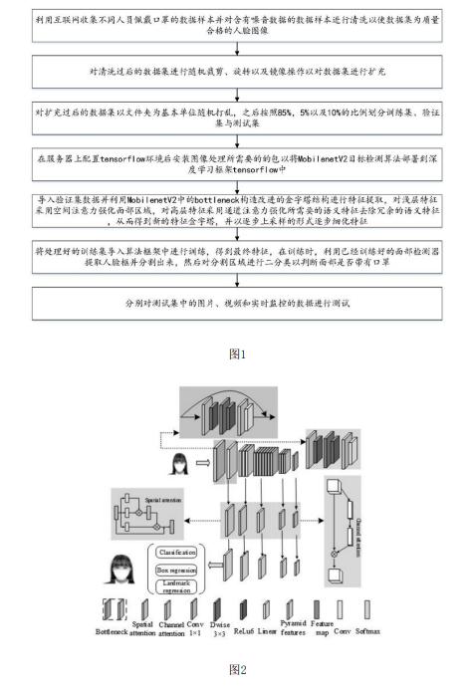

10、考虑具体实施方式怎么写。不需要动笔。